Рекомендуемые задания для воспитанников группы раннего возраста
от 2 до 3 лет
09 апреля 2020 года
Развитие речи. Тема: Дидактическое упражнение: «Кто как кричит»
Закреплять знания о домашних птицах.
Добиваться правильного воспроизведения детьми различных звукоподражаний.

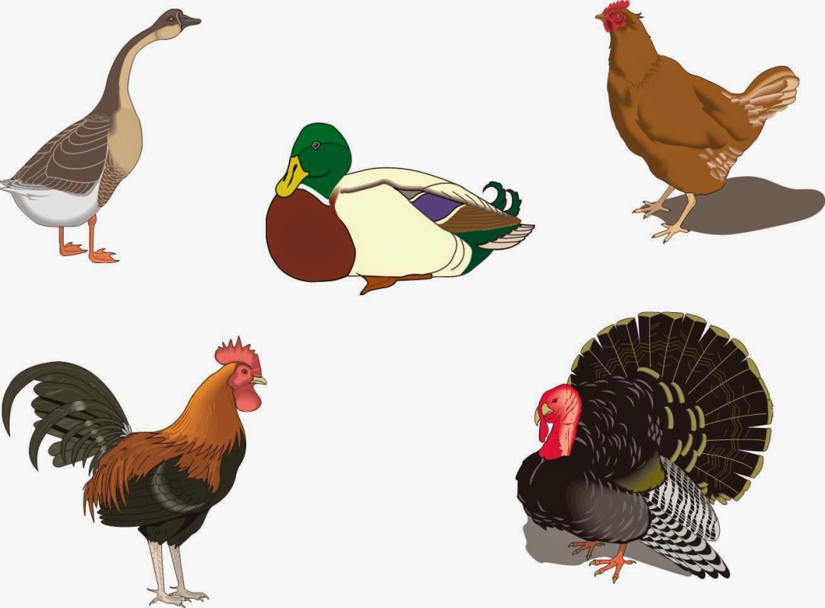

Мы попали на птичий двор. Здесь живут птицы. Назови птиц, каких знаешь.
Произнеси, как кричит каждая птица.
Послушай стихотворение и назови, кто так кричит.
Ку-ка-ре-ку!
Кур стерегу.

Кудах-тах-тах!
Снеслась в кустах.

Кря, кря, кря!
Завтра дождь с утра.

Рекомендуемая дидактическая игра с детьми:
«Катится - не катится»
Материал: шарики, кубики, наклонная поверхность (может быть книга или плотный картон)
Ход игры: Рассмотреть шарики и кубики. Какие они по форме. Предложить покатать шарики и кубики с горки. Катится шарик? А кубик? А что можно построить из кубиков?

Рекомендуемая для прочтения детям художественная литература:
З.Александрова «Вкусная каша»
Каша из гречки.
Где варилась?
В печке.
Сварилась, упрела,
Чтоб Оленька ела,
Кашу хвалила,
На всех разделила…
Досталось по ложке
Гусям на дорожке,
Цыплятам в лукошке,
Синицам в окошке.
Хватило по ложке
Собаке и кошке,
И Оля доела
Последние крошки!

Вопросы для беседы:
- Из какой крупы каша?
- Где варилась?
- Кому досталось каши по ложке?

